Teoria della piastra

Vettore delle deformazioni
Consideriamo un concio quadrato di piastra (superficie di riferimento) che nel caso di offset nullo coincide con la superficie media.
x
y
z
h/2
h/2
asse z locale univocamente definito normale alla superficie
assi x e y locali

Figura 1: concio quadrato di piastra.
Il materiale è disposto lungo la sezione da z=o+h/2 a z=o–h/2 , dove h è lo spessore e o l’offset in questo caso assunto nullo.

Dall’ipotesi cinematica discussa la lezione precedente si ricava il vettore delle deformazioni espresso in funzione del vettore delle deformazioni al piano di riferimento, che è funzione unicamente di x e y, e del vettore delle curvature con legame lineare in z.
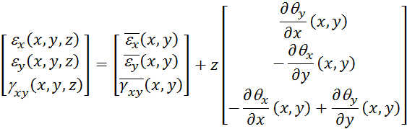
In particolare:
- 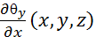= curvatura flessionale x
- 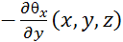= curvatura flessionale y
- 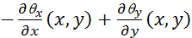= curvatura torsionale
x
y
z
1
2
3
4
TOP
BOTTOM
Δx
Δy
Figura 2: concio di piastra con numerazione dei nodi.
Nel dettaglio in riferimento alla Figura 2 risulta:
- se 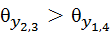
- se 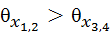
- se contemporaneamente vale 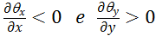 ovvero
se 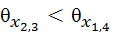e 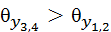

Per poter comprendere graficamente la situazione si assume il caso particolare con rotazioni pari a uno stesso angolo ±α.
x
y
z
1
2
3
4
REF=MID
TOP
BOTTOM
αz
αz
Figura 3: vista in assonometria del concio di piastra.
MID
z
TOP
deformata
indeformata
z
BOTTOM
deformata
indeformata
z
Figura 4.a: vista sul piano x-y del piano medio.
Figura 4.b: vista sul piano x-y dell’indeformata e della deformata del piano top.
Figura 4.c: vista sul piano x-y dell’indeformata e della deformata del piano bottom.
Il caso analizzato è di deformazione tagliante pura entro piano per la quale risulta:
- al piano top: 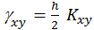
- al piano bottom: 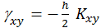
La sollecitazione che genera la deformazione è:
dove è il modulo di taglio nel caso di materiale isotropo.
Di seguito viene rappresentata nella Figura 5 la porzione infinitesima di superficie accentuando lo spessore al fine di visualizzare l’andamento delle lungo lo stesso.
x
y
z
Figura 5: andamento delle lungo lo spessore.
Nella piastra la condizione di torsione è legata ai momenti torcenti in direzione x e y.
Poiché le su facce opposte dell’elementino infinitesimo sono legate tra loro, su di esse sono presenti momenti torcenti di verso opposto. Si nota inoltre che le tensioni variano linearmente in z e in particolare risultano nulle sul piano medio.
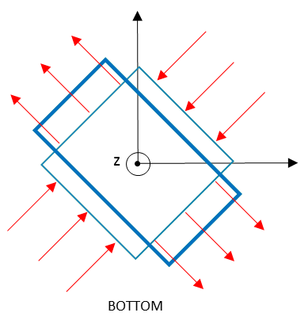
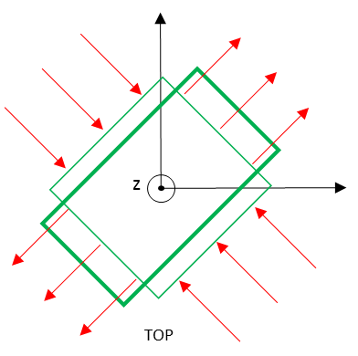
La sollecitazione può essere considerata anche come somma di due sollecitazioni flessionali.
Considerando un quadratino infinitesimo di superficie ruotato di 45° si giunge alla situazione rappresentata di seguito:
Figura 6.a: vista sul piano x-y dell’indeformata e della deformata del piano top.
Figura 6.b: vista sul piano x-y dell’indeformata e della deformata del piano bottom.
x
x
y
y
Si nota che l’elemento deforma con conservazione degli angoli retti senza quindi presentare deformazione tagliante.

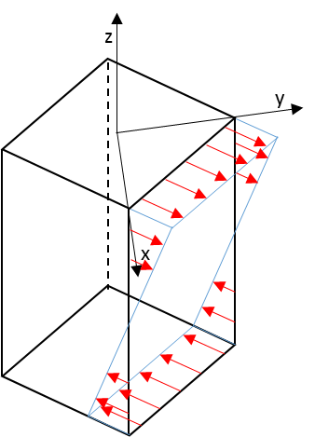
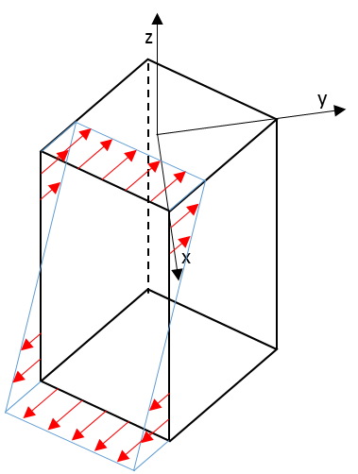
In modo analogo a quanto fatto in precedenza si rappresenta la porzione infinitesima di superficie nel sistema di riferimento 3D (x,y,z) evidenziando l’andamento lineare lungo lo spessore dello stato tensionale:
Figura 7: andamento delle sollecitazioni lungo lo spessore.
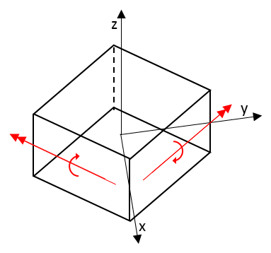
Lo stato tensionale raffigurato in Figura 7 può essere considerato generato da momenti con asse entro faccia ovvero di natura flettente come mostrato in Figura 8.
Torsione e flessione risultano totalmente dipendenti nella teoria della piastra.
Figura 8: momenti flettenti che generano lo stato tensionale.
Come già detto nel caso generale risulta:
Con:
- = vettore delle deformazioni
- = vettore delle deformazioni sul piano medio
- = vettore delle curvature
Se:
- , ovvero deformazioni costanti in z, si ha deformazione membranale.
Caso di travi in parete sottile soggette a:
- se sezione chiusa
- si ha deformazione flesso-torsionale: caso di e sezione aperta.
Alle due componenti di deformazione descritte sono associate componenti di tensione attraverso la matrice di legame costitutivo , che nel caso di tensione piana per un materiale omogeno isotropo risulta:
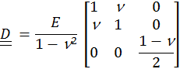
Per cui si ottiene infine il vettore delle tensioni:
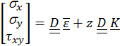
Se:
- il materiale è omogeneo lungo lo spessore, è costante in z allora anche le tensioni variano linearmente lungo lo spessore e il valore massimo è in corrispondenza del top o del bottom
- il materiale non è omogeno lungo lo spessore, non risulta costante in z pertanto le tensioni risultano essere funzioni lineari sui tratti in cui il materiale è omogeneo.
Caratteristiche di sollecitazione della piastra
In riferimento al concio di piastra infinitesimo si individuano:
- Sollecitazioni membranali (3 componenti equivalenti dello sforzo normale e dei 2 tagli relativamente alla teoria della trave)

Considerando le sollecitazioni si ha:
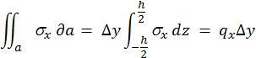
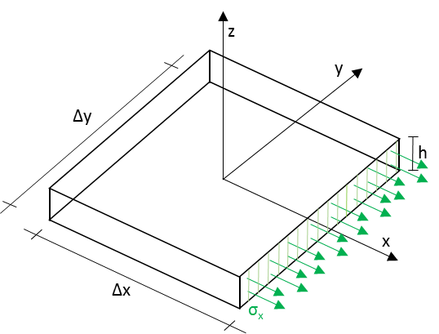
Da cui si ricava il flusso di sforzo in direzione x: 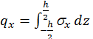
Figura 9: concio di piastra soggetto alle tensioni
Analogamente si ottengono:
- flusso di sforzo in direzione y: 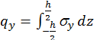
- flusso di sforzo tagliante entro piano: 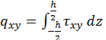
- Sollecitazioni flesso-torsionali (flussi di momento)
- Momento risultante delle tensioni rispetto alla retta di intersezione tra faccia e piano medio del quadratino infinitesimo: 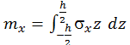
- Momento risultante delle tensioni rispetto alla retta di intersezione tra faccia e piano medio del quadratino infinitesimo: 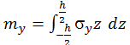
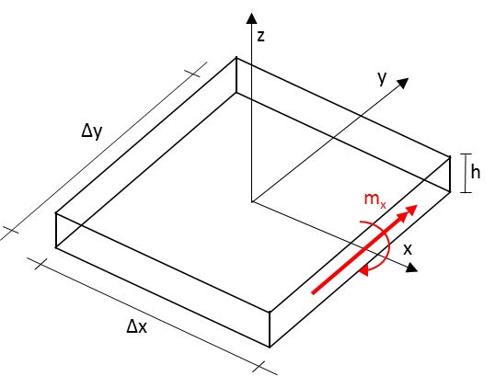
- Momento misto torsionale: 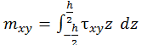
Figura 10: concio di piastra soggetto al flusso di momento dovuto alle tensioni .

Nel caso sia presente offset (o) questo va considerato negli estremi di integrazione.
A titolo di esempio il momento misto torsionale diventa:
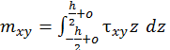

Relazione tra le caratteristiche di sollecitazione (flussi di sforzo e flussi di momento) e caratteristiche di deformazione (deformazioni al piano medio e curvature):

Utilizzando le equazioni ricavate in precedenza ed esprimendo il tutto in forma matriciale si ottengono le seguenti equazioni:

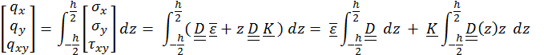

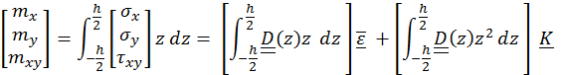

Nelle quali si definiscono:

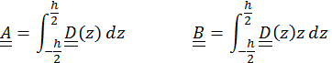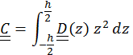

Le precedenti relazioni si possono quindi scrivere in forma compatta come di seguito:

Dove:
- è il vettore delle 3 componenti di flusso di sforzo
- è il vettore delle 3 componenti di flusso di momento
- è il vettore delle deformazioni al piano medio
- è il vettore delle curvature

Infine si può esprimere il legame con un'unica relazione matriciale:
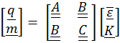

Dove:
- 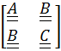 è la matrice (6x6) che caratterizza la rigidezza della piastra

Nel caso di materiale omogeneo isotropo si ha:

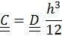
Dove:
- è la matrice di rigidezza del materiale in uno stato piano di tensione.

Si ottiene pertanto:

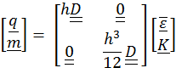

In questo caso il problema membranale e quello flesso-torsionale sono disaccoppiati tra di loro ovvero risolvibili separatamente. Al fine di ricavare la sollecitazione complessiva si effettua quindi la sovrapposizione dei singoli effetti.

Esempio applicativo

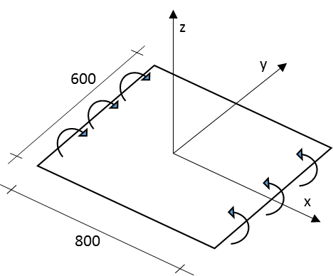
Si considera una piastra in acciaio di spessore h=3mm schematizzata in Figura 11 alla quale si applica un momento flettente distribuito 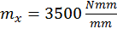 .
Figura 11: schema della piastra in acciaio.
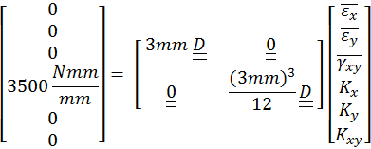

Risolvendo i due sistemi di 3 equazioni a 3 incognite associati rispettivamente al problema membranale e a quello flesso-torsionale si ricavano i valori di deformazione al piano medio e di curvatura incogniti. Nello specifico si ottiene , in particolare ovvero la struttura presenta una doppia curvatura con deformazione a sella.

Appendici

Autori e carico orario
Ore dedicate alla stesura/revisione degli appunti di questa lezione.
Autore/Revisore | Prima stesura | Revisione | Seconda stesura | Totale
Callegari Marco | 10
Pelizzari Matteo | 10
Revisore 1
Revisore 2
Revisore 3
Totale

La sezione relativa ai revisori è da compilarsi a cura del curatore.

